2º ACTIVIDADES DE MÚSICA
Periodo del 8 al 19 de junio QUINCENA V
¡Hola a todos! Espero que estéis bien de salud.
Si observáis, esta ficha es diferente. No son contenidos curriculares, es una especie de cuestionario que toma nota de aspectos emocionales y afectivos. Algo muy importante en el área musical. Cuando vuestros hijos/as la hayan terminado las podéis enviar a mi correo electrónico: anacristinaclasedemusica@gmail.com antes del 19 de junio. Muchas gracias
Muchas gracias por vuestra colaboración

Se acerca el final del curso, el año que viene nos veremos con más ganas. Antes de finalizar vamos a recordar:
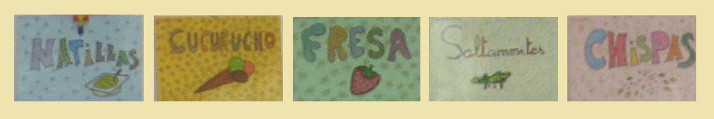
- ¿Cómo se llama tu equipo?

- ¿Quiénes se sientan contigo?

- ¿Con qué compañero o compañera te gustaría sentarte el curso próximo?

- De los juegos y canciones que hemos hecho en la clase de Música, ¿cuál te ha gustado más?

- En clase de Música hemos jugado y aprendido. Lee y marca con una cruz (X) las tres cosas que más te ha gustado hacer:
Jugar con las notas musicales
Hacer ritmos
Ver vídeos de músicas y canciones
Cantar canciones
Escuchar obras musicales
Bailar
Hacer fichas y dibujos
Movernos por toda la clase al ritmo
Tocar instrumentos de percusión
Tocar tubos sonoros y cajas tonales
Escuchar cuentos

- Y ahora a movernos. Entra en el blog de Música. Baila y disfruta.

